01 - Melhorando a listagem de produtos

Começando deste ponto? Você pode fazer o DOWNLOAD do projeto completo até aqui e continuar seus estudos.
Agora que já conseguimos executar a SQL no banco de dados, vamos melhorar nosso código. Vamos guardar a inteligência de trazer a lista de produtos em uma função específica, que nos devolverá a lista de produtos. Para isso, usaremos arrays. Arrays são um tipo especial no PHP, que nos possibilita guardar "muitos elementos".
Veja o código abaixo. Repare que precisamos ainda receber a conexão como parâmetro da função, já que a variável foi declarada do lado de fora:
<?php
function listaProdutos($conexao) {
$produtos = array();
$resultado = mysqli_query($conexao, "select * from produtos");

while($produto = mysqli_fetch_assoc($resultado)) {
array_push($produtos, $produto);
}

return $produtos;

}
?>
Veja que então criamos um array, e a cada iteração do loop, guardamos o novo produto nesse array. No fim, devolvemos todo o array. Isolar em funções é sempre uma boa ideia, já que aumenta o reuso e facilita a manutenção do código.
Mais abaixo, vamos agora usar essa função que acabamos de criar:
$produtos = listaProdutos($conexao);
Com esse array em mãos, podemos navegar na lista de todos os produtos, usando o foreach. Repare na sintaxe, passamos a lista e a variável que conterá cada um dos produtos:
$produtos = listaProdutos($conexao);
foreach($produtos as $produto) {
echo $produto['nome'] . "<br/>";
}
Tudo continua funcionando.
Nosso código já está bem melhor, mas o problema que temos agora é que as consultas SQL estão separadas em diversos arquivos (temos no arquivo de listagem, e no arquivo de adição). Vamos centralizar todas elas em um único arquivo. Isso facilita a manutenção, pois o desenvolvedor saberá que todas as queries de produto estarão no mesmo arquivo. Vamos criar o banco-produto.php:
<?php
function listaProdutos($conexao) {
$produtos = array();
$resultado = mysqli_query($conexao, "select * from produtos");

while($produto = mysqli_fetch_assoc($resultado)) {
array_push($produtos, $produto);
}

return $produtos;

}

function insereProduto($conexao, $nome, $preco) {
$query = "insert into produtos (nome, preco) values ('{$nome}', '{$preco}')";
$resultadoDaInsercao = mysqli_query($conexao, $query);
return $resultadoDaInsercao;
}
Vamos agora incluir esse arquivo nas outras páginas, e reutilizar essas funções. Toda nova consulta de produtos deve ser criada nesse arquivo. É assim que fazemos em qualquer linguagem de programação, seja PHP, Java ou C#. É sempre importante separar as responsabilidades em diferentes arquivos.
Pronto! Com o código PHP bonito, vamos trabalhar no nosso código HTML, para que a listagem de produtos fique bonita. Vamos usar uma tabela:
<?php
$produtos = listaProdutos($conexao);
?>
<table class="table table-striped table-bordered">

<?php
foreach($produtos as $produto) {
?>

<tr>
<td><?= $produto['nome'] ?></td>
<td><?= $produto['preco'] ?></td>
</tr>

<?php
}
?>
</table>
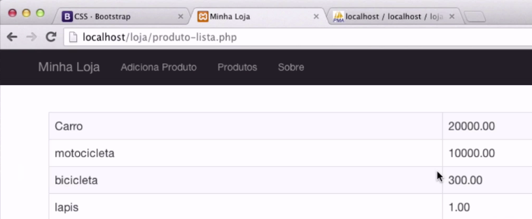
Observe o código direito. Veja que abrimos e fechamos PHP na hora de fazer uso de código HTML.
Alguns programadores não gostam desse abre e fecha chaves, que acontece em código PHP. Existe uma outra maneira de fazer a mesma coisa. Veja o código abaixo com o endforeach. Você pode aplicar a mesma ideia para qualquer outra tag, como if, e etc.
<?php
$produtos = listaProdutos($conexao);
?>
<table class="table table-striped table-bordered">

<?php
foreach($produtos as $produto) :
?>

<tr>
<td><?= $produto['nome'] ?></td>
<td><?= $produto['preco'] ?></td>
</tr>

<?php
endforeach
?>
</table>

02 - Função de Lista Produtos

Crie a função listaProdutos, que recebe uma conexão e devolve a lista de produtos.

<?php
function listaProdutos($conexao) {
$produtos = array();
$resultado = mysqli_query($conexao, "select * from produtos");

while($produto = mysqli_fetch_assoc($resultado)) {
array_push($produtos, $produto);
}

return $produtos;

}
?>

03 - banco-produto.php

Crie um arquivo chamado banco-produto.php e coloque as duas funções que temos até então que manipulam a tabela Produtos.

Compare com o nosso código:
<?php
function listaProdutos($conexao) {
$produtos = array();
$resultado = mysqli_query($conexao, "select * from produtos");

while($produto = mysqli_fetch_assoc($resultado)) {
array_push($produtos, $produto);
}

return $produtos;

}

function insereProduto($conexao, $nome, $preco) {
$query = "insert into produtos (nome, preco) values ('{$nome}', {$preco})";
$resultadoDaInsercao = mysqli_query($conexao, $query);
return $resultadoDaInsercao;
}

04 - Melhorando a listagem de produto

Use agora a nova função para listar os produtos no produto-lista.php. Deixe a tela mais bonita também, fazendo uso de tabelas e os estilos table table-striped table-bordered.

Veja nosso código:
<?php
$produtos = listaProdutos($conexao);
?>
<table class="table table-striped table-bordered">

<?php
foreach($produtos as $produto) :
?>

<tr>
<td><?= $produto['nome'] ?></td>
<td><?= $produto['preco'] ?></td>
</tr>

<?php
endforeach
?>
</table>

05 - Fechando o foreach

Muitos programadores preferem o endforeach porque, diferente da chave, com ele você consegue saber o que está sendo fechado (no caso o for each). Com as chaves, você precisa descobrir onde está o abre-chaves.
De qualquer maneira, um aglomerado de abre/fecha chaves fica difícil de compreender, e tentamos evitar isso extraindo o código para outros arquivos que incluímos.

